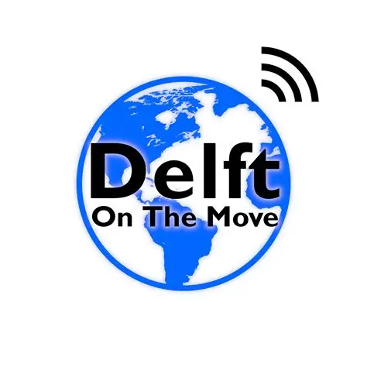
Jaarplanning 2025
Januari
Week of Prayer 5 jaar bestaan van DOTM nieuwjaar borrel/opening nieuwe studio Div. Interviews.
Februari
East Africa festival Div Interviews
Maart
In maart stonden we al in de eerste week voor de vrouwendag en week filmavond, de tweede week van onze workshop banden plakken een praktische training die goed werd ontvangen op 19 maart. Div. Interviews.
April
op 23 april vond een groot evenement plaats dat door Bike Kitchen werd georganiseerd, internationale kinderdag en boekendag. En op 24 tot 29 april tot en met 4 mei droegen wij ons steentje bij aan de Delftse maakweken. Op 1 juni vierden we ons 5 jarige bestaan een bijzonder moment voor onze organisatie, op 30 april vond de nationale dag van de zwerfafvalpakkers plaats. DAMES FIETSLESSEN DIV. INTERVIEWS
Mei
Delftse maakweken en de dag van de werkende moeders Moederdag en Delftse maakweken DAMES FIETSLESSEN. DiV. iNTERViEWS
Juni
triatlon Delft Java extravaganza DAMES FIETSLESSEN. DiV. iNTERViEWS
Juli
Reggae Woods Sun splash reggae festival DAMES FIETSLESSEN DiV. iNTERViEWS
Augustus
Jazz Festival Delft Zomerfeest DAMES FIETSLESSEN DIV. INTERVIEWS.
September
Festival in het Poptapark mooi weer spelen DIV. INTERVIEWS.
Oktober
Tijdens de kinderboekenweek van 5 tot en met 16 oktober hebben we bijdragen aan activiteiten voor kinderen. Op 31 oktober vierden we Halloween maakweken DIV. INTERVIEWS.
November
Intocht Sinterklaas DiV. iNTERViEWS
December
Lichtjesavond, Community Run, Kerstmarkt Bikolaan, Rotary Santa Run, Winter Wonderland DiV. iNTERViEWS

